Рекомендации по коммерческим факторам ранжирования для сайта

**<https://www.rommer.ru/>**

22.04.2021

Оглавление

О документе 3

1. Шапка сайта 4

1.1. Номер телефона 4

1.2. Режим работы 6

1.3. Форма поиска 8

2. Подвал сайта 9

2.1. Номер телефона 9

2.2. Ссылки на страницу с условиями обработки персональных данных и файлов cookie 10

2.3. E-mail или форма обратной связи 11

2.4. Группы в соцсетях 12

2.5. Копирайт 13

2.6. Онлайн-консультант 14

3. Важные страницы 15

3.1. Контакты 15

3.2. О компании 18

3.3. Новости 20

# О документе

В этом документе даны рекомендации по улучшению коммерческих факторов ранжирования – факторов, которые важны для сайтов, продающих товары или оказывающих услуги. Факторы могут учитываться как алгоритмами поисковых систем, так и оцениваться вручную асессорами (людьми, оценивающими качество поиска).

Каждый пункт документа состоит из следующих элементов:

* **Заголовок.** Может быть помечен цветом, в зависимости от результата проверки:
  + **Желтым цветом** – обозначены пункты аудита, где обнаружены проблемы.
  + **Розовым цветом** – обозначены пункты аудита, для которых необходимо согласование предложенного решения со стороны клиента. При согласовании – будут отдельно подготовлены более подробные рекомендации.
  + Если заголовок не помечен цветом – значит была выполнена проверка, но проблем на сайте не обнаружено и никаких дополнительных действий не требуется.
* **Важность.** Насколько данная проблема может влиять на результаты продвижения.
* **Сложность внесения.** Насколько трудно устранить проблему/ошибку. Не все рекомендации могут быть внесены на стороне iSEO (зависит от сложности сайта/CMS и объема задачи).
* **Описание проблемы.** В чем заключается проблема и как она влияет на SEO.
* **Результат проверки и рекомендации**
  + **Ошибки не найдены** – проблем на вашем сайте не обнаружено.
  + **Найдены ошибки** – проблема присутствует на сайте. Приведены рекомендации по её устранению.

Каждая рекомендация имеет критерий важности (приоритет):

* **Высокая** – данная рекомендация оказывает большое влияние на результат продвижения и должна быть внедрена в первую очередь.
* **Средняя** – рекомендации с данным приоритетом являются необходимыми для успешного продвижения сайта, но не связаны с устранением критичных проблем.
* **Низкая** – такой приоритет присваивается рекомендациям, которые слабо влияют на поисковое продвижение, но способствуют повышению лояльности как со стороны пользователей, так и со стороны поисковых машин. Данные рекомендации можно выполнить в последнюю очередь.

Невнесение каких-либо рекомендаций может повлечь за собой снижение результативности поисковой оптимизации.

# Шапка сайта

**Шапка сайта** –первое, что видит посетитель сайта. Чем информативнее шапка, тем проще взаимодействовать пользователям с сайтом.

## Номер телефона

Важность – высокая

Сложность внесения – низкая

Наличие городского номера телефона является позитивным сигналом для поисковых систем и вызывает больше доверия у потенциальных клиентов.

Номер телефона должен быть оформлен ссылкой, чтобы, нажав на номер на мобильных устройствах, можно было сразу перейти в приложение для звонков, не копируя номер и не набирая его вручную. Пример кода:

<a href="tel:+74952216819">+7 (495) 221-68-19</a>

Ошибки не найдены

Номер телефона указан. Выводится на десктопной и мобильной версии:

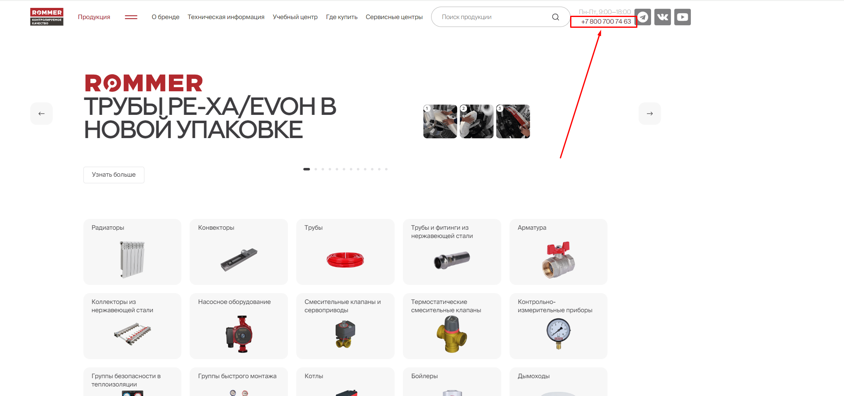

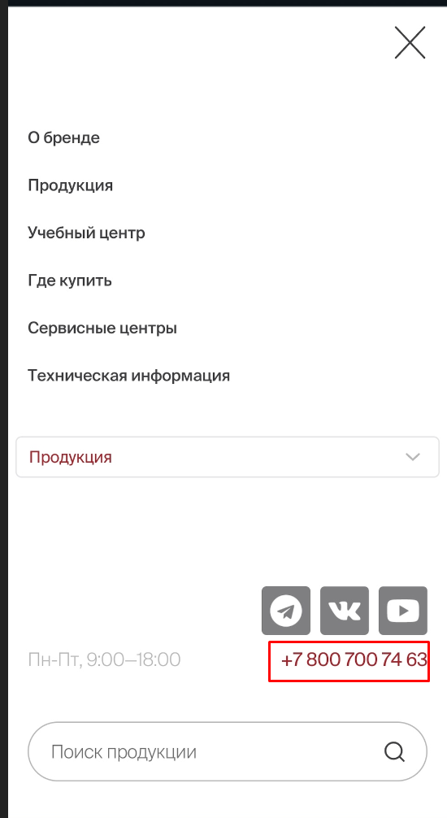

## Режим работы

Важность – высокая

Сложность внесения – низкая

Наличие режима работы компании в шапке сайта помогает посетителям понять, в какое время и в какие дни они могут обратиться по указанным номерам телефонов.

Ошибки не найдены

Режим работы указан. Выводится на десктопной и мобильной версии:

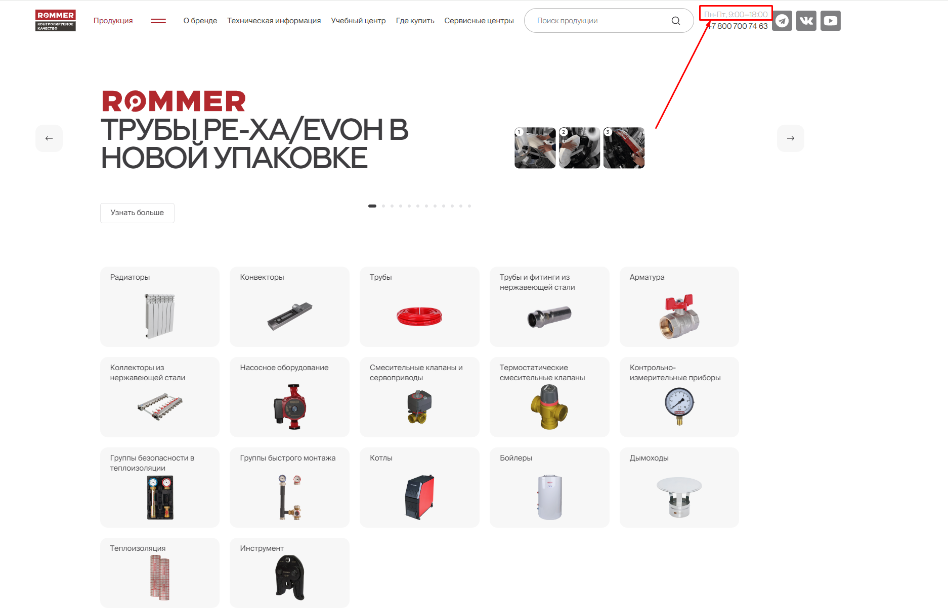

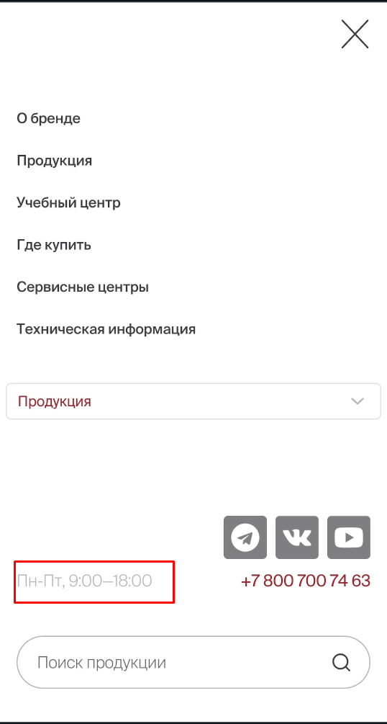

## Форма поиска

Важность – низкая

Сложность внесения – высокая (если требуется разработка поиска)

Наличие качественного поиска по сайту помогает улучшить внутренние поведенческие факторы, а также упрощает посетителю поиск товара или услуги.

Как правило, форма поиска размещается в шапке сайта.

Готовое решение для организации поиска по сайту есть у Яндекса – <https://site.yandex.ru/>.

Ошибки не найдены

На сайте присутствует форма поиска. Доработка не требуется:

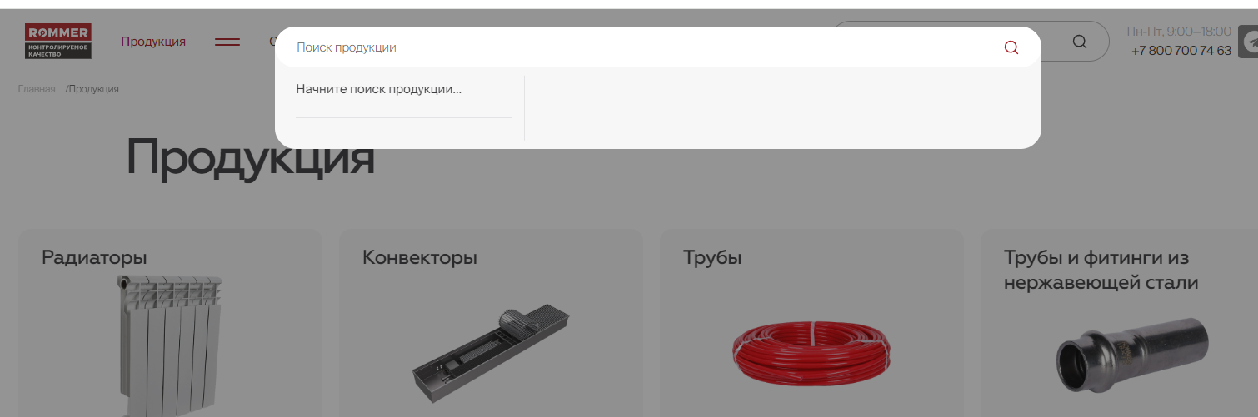

# Подвал сайта

**Подвал сайта** – это сквозной блок, расположенный в нижней части страницы. В данном блоке содержатся контактные данные, ссылки на основные разделы сайта, ссылки на соц. сети, условия пользования сайтом и т.д.

## 2.1. Номер телефона

Важность – средняя

Сложность внесения – низкая

Аналогично размещению номера телефона в шапке сайта, также важно наличие кликабельного номера телефона в подвале. Пример кода:

<a href="tel:+74952216819">+7 (495) 221-68-19</a>

Найдены ошибки

Номер телефона отсутствует в подвале сайта.

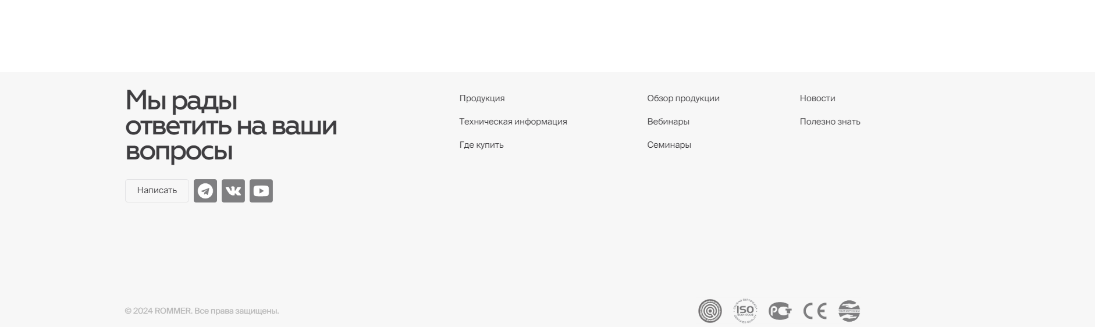

Предлагаемое решение

Рекомендуем его добавить. Рекомендуемое место размещения:

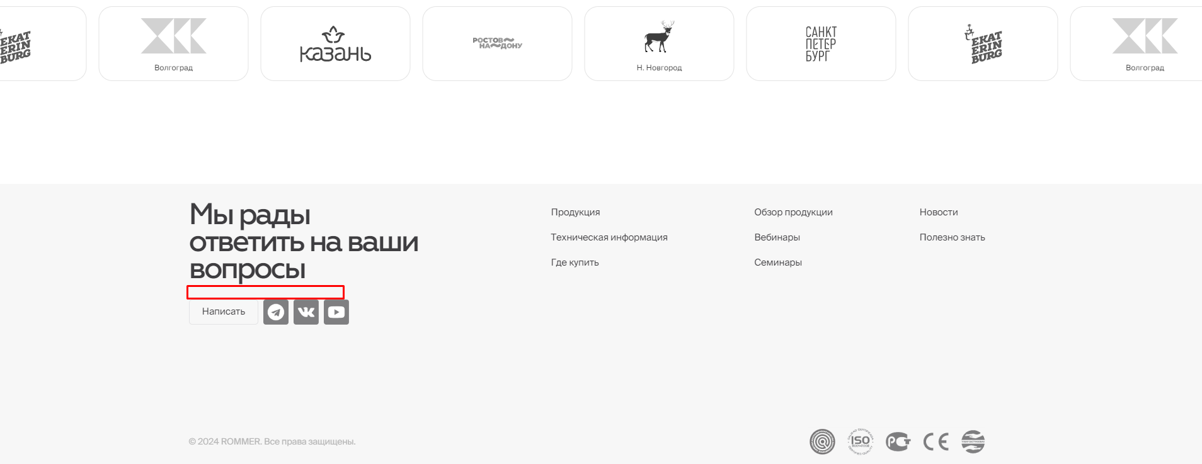

## 2.2. Ссылки на страницу с условиями обработки персональных данных и файлов cookie

Важность – высокая

Сложность внесения – низкая

Политика конфиденциальности сайта – документ, в котором изложены правила сбора, обработки и хранения персональных данных пользователей. Отсутствие данного документа может стать причиной наложения штрафа из-за нарушения закона «[О персональных данных](http://www.consultant.ru/document/cons_doc_LAW_61801/)».

К персональным данным относится любая информация о физическом лице. Например:

* ФИО,
* E-mail,
* Телефон,
* Адрес и т.д.

Политика использования файлов cookie – документ, который является дополнением к политике конфиденциальности сайта и также относится к закону о защите персональных данных. Отсутствие данного документа может стать причиной наложения юридических санкций к сайту.

Ссылки на документы должны быть размещены в подвале сайта и быть доступны любому пользователю.

Найдены ошибки

Страницы отсутствуют.

Предлагаемое решение

Необходимо подготовить текст политики конфиденциальности сайта и использования файлов cookie и разместить ссылки на документы в подвале сайта.

Рекомендуемое место размещения:

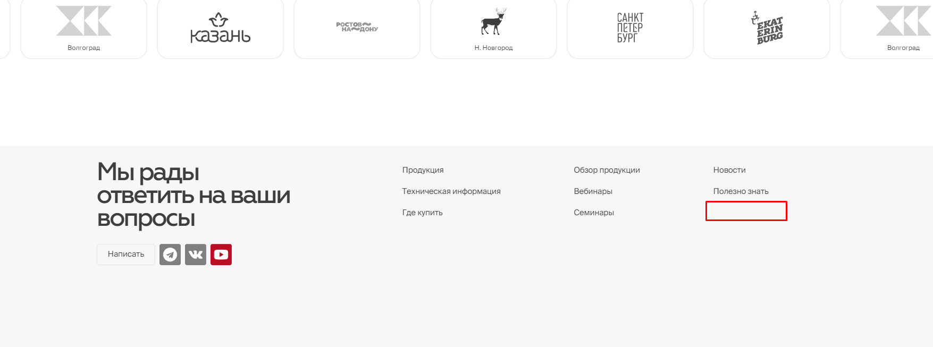

## E-mail или форма обратной связи

Важность – высокая

Сложность внесения – низкая

Наличие e-mail или формы обратной связи помогают пользователям связаться с представителями компании по любому, беспокоящему их вопросу.

Ошибки не найдены

В подвале сайта размещен ссылка на вызов формы обратной связи.

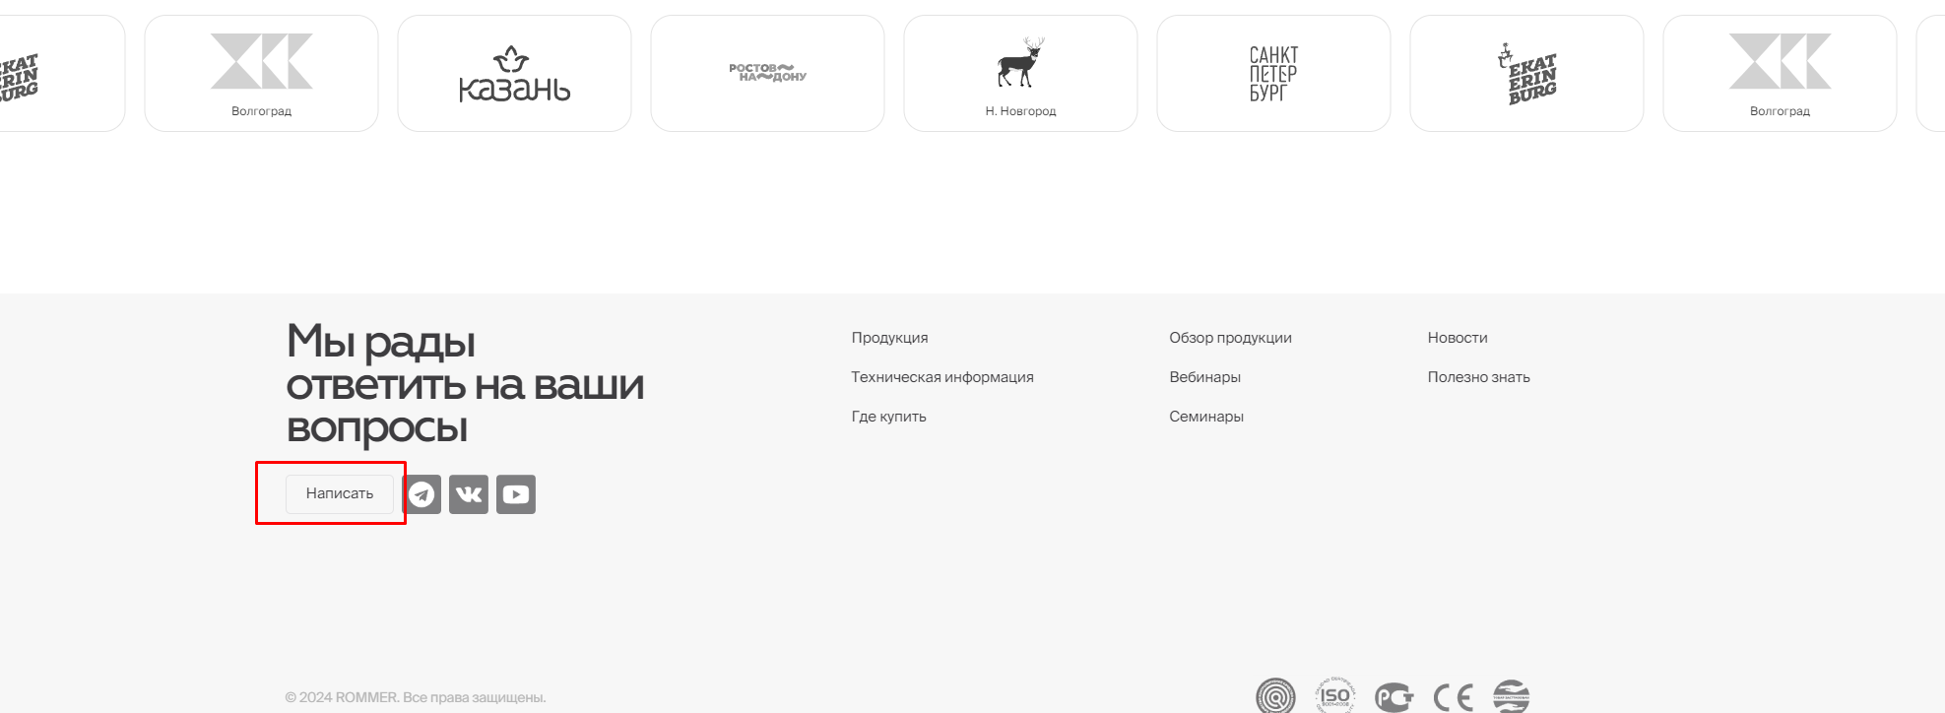

## Группы в соцсетях

Важность – низкая

Сложность внесения – низкая

Группы в соцсетях – это способ быстро донести информацию до целевой аудитории. Например, информацию об обновлении ассортимента товаров/услуг, об акциях/спецпредложениях/распродажах, об открытиях новых магазинов/офисов и т.д.

Наличие групп в соцсетях, трафик из соцсетей, а также «социальные сигналы» («лайки» и «шеры») могут учитываться поисковыми системами и положительно влиять на ранжирование сайта.

Наиболее популярные в России сайты соцсетей:

* Youtube – <https://www.youtube.com/>
* Вконтакте – <https://vk.com/>
* Одноклассники – <https://ok.ru/>
* Facebook – <https://www.facebook.com/>
* Instagram – <https://www.instagram.com/>
* Twitter ­– <https://twitter.com/>

Ошибки не найдены

На сайте размещены ссылки на соцсети:

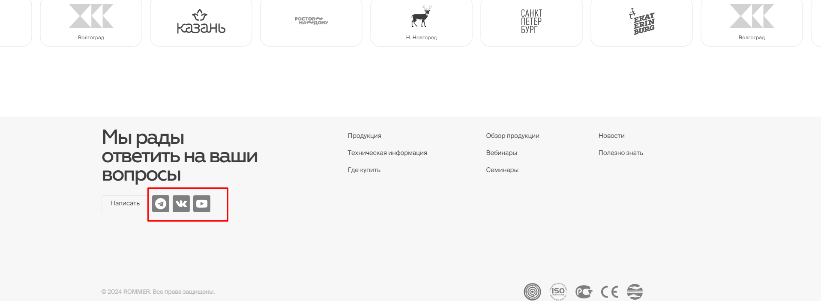

## Копирайт

Важность – низкая

Сложность внесения – низкая

Актуальный копирайт в подвале сайта показывает клиентам и поисковым системам, что сайт не заброшен и информация на нем актуальна.

Также поисковые системы индексируют текстовый контент, который находится возле копирайта, что может повлиять на ранжирование сайта. Пример:

2004-2021 © Wildberries — модный интернет-магазин одежды, обуви и аксессуаров.

Ошибки не найдены

В подвале сайта размещен актуальный копирайт:

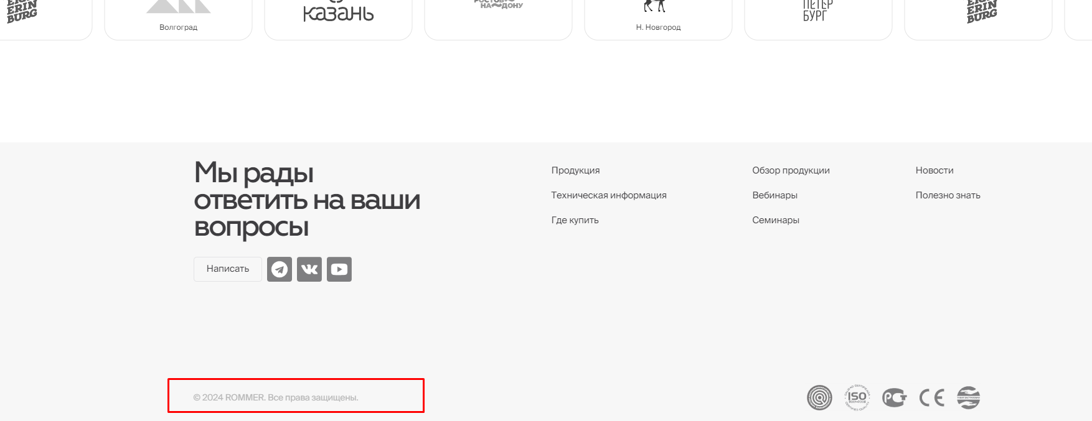

## Онлайн-консультант

Важность – низкая

Сложность внесения – средняя

Онлайн-консультант – это функция, которая дает возможность пользователю общаться с представителем компании прямо на сайте. Стоит внедрять такой модуль на сайт, если у вас есть менеджеры, точно знающие ассортимент, и умеющие его продавать.

Перед установкой чата задайте себе 3 вопроса:

* Как быстро операторы чата смогут ответить на вопросы клиента и насколько точно решить его проблемы?
* Если товара, которым интересуется пользователь нет, смогут ли операторы оперативно подобрать ему аналог или замену?
* Если продается услуга, можно ли с помощью чата заинтересовать клиента и продать ему эту услугу? Мы не рекомендуем установку чатов представителям сложных услуг.

Ошибки не найдены

Онлайн консультант отсутствует на сайте.

# Важные страницы

Далее приведены рекомендации по отдельным страницам и типам страниц, наличие и содержание которых может учитываться как поисковыми системами и их асессорами, так и положительно влиять на пользовательский опыт и конверсию.

## Контакты

Важность – высокая

Сложность внесения – зависит от CMS и объема сайта

На сайте должны быть указаны контактные данные всех отделений, филиалов, представительств и офисов компании во всех регионах ее присутствия:

* полные почтовые адреса (с почтовыми индексами),
* телефоны с кодами городов,
* режимы работы.

Если у компании нет филиалов в регионах – укажите на сайте контакты региональных дилеров, точек продаж, пунктов самовывоза и т.п. Как минимум, на сайте должен быть список регионов/городов, в которые осуществляется доставка.

Выводить контактную информацию рекомендуем как на карте, так и в виде текстового списка.

Желательно автоматически определять регион пользователя и показывать контактную информацию для его региона. Как минимум, выводить название региона и соответствующий ему номер телефона в шапке сайта на каждой странице.

В случае использовании автоматического перенаправления по IP на соответствующий региональный домен или папку важно сделать так, чтобы для поисковых роботов перенаправление не происходило. Поисковым системам должен быть доступен весь контент сайта вне зависимости от того, к какому региону относится IP поискового робота.

**На странице контакты должны быть:**

* Адрес главного офиса компании,
* Контактные данные – номера телефонов,
* Режим работы,
* Карта с расположением офиса,
* Фотографии офиса/магазинаж,
* Форма обратной связи,
* Схема проезда,
* Реквизиты,
* Мета-теги,
* Сквозная ссылка на страницу,
* Ссылки на на социальные сети,
* Отдельные страницы филиалов (пример: <https://www.dns-shop.ru/shops/moscow/>),

Пример информативной страницы «Контакты»:

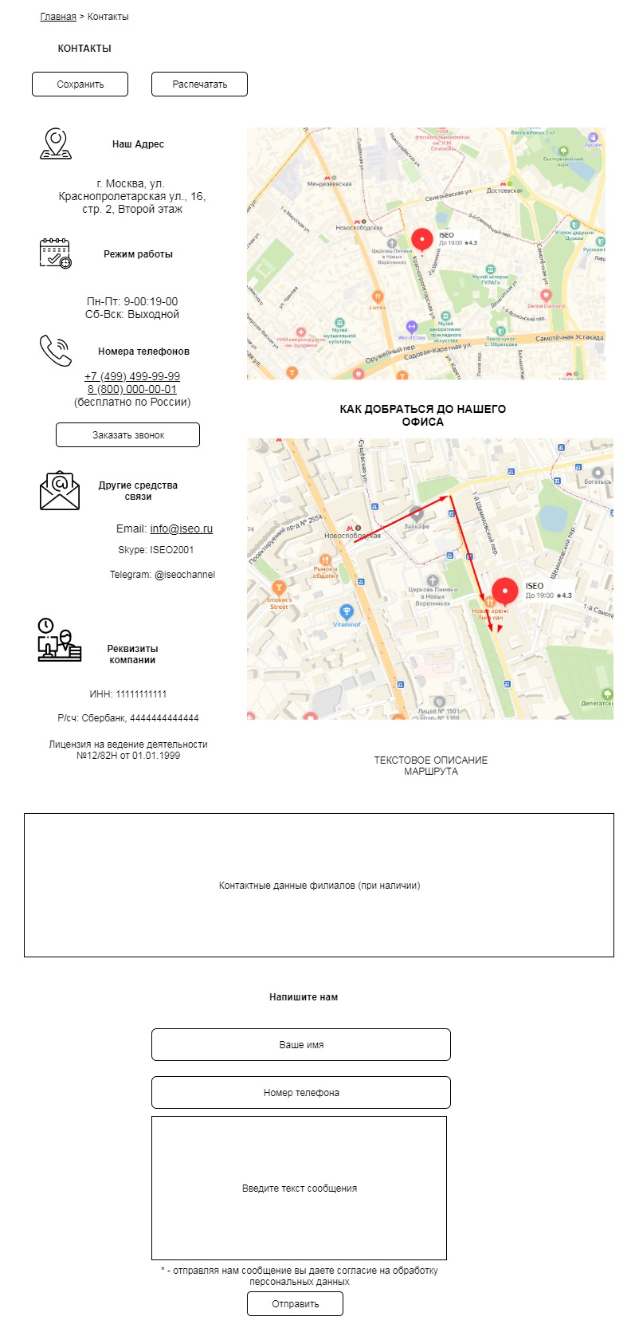

Ошибки не найдены

Страница контакты размещена по адресу: <https://www.rommer.ru/contacts/>

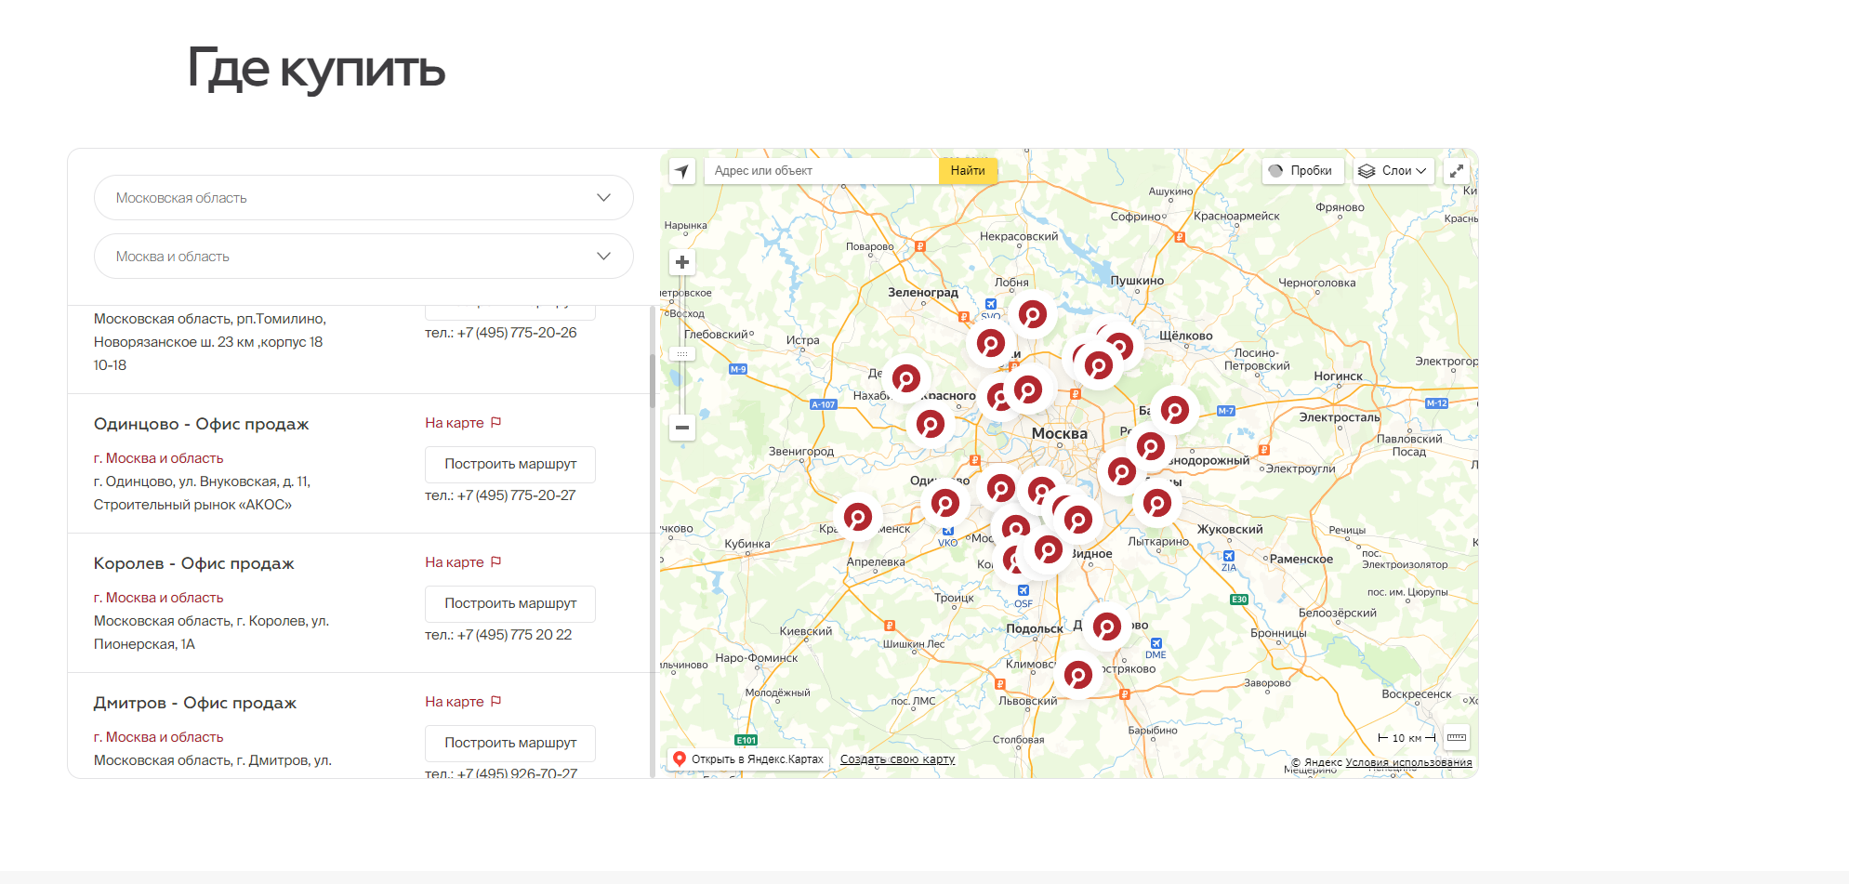

## О компании

Важность – высокая

Сложность внесения – низкая

Наличие и проработка страницы «О компании»– один из наиболее важных коммерческих факторов ранжирования. Качественно наполнив данную страницу, вы предоставляете поисковым системам всю важную информацию о своем бизнесе. Эта информация важна не только для поисковых систем, но и для посетителей, которые не могут определиться с выбором.

На странице «О компании» следуют размещать:

* Информацию о создании компании, её миссии и целях, о важных достижениях, о направлениях деятельности;
* Блок с указанием преимуществ компании;
* Информацию о руководстве/команде;
* Сертификаты и награды, которые получила компания;
* Логотипы ваших популярных клиентов/партнеров;
* Отзывы клиентов (в формате сканов благодарностей или электронных отзывов);
* Реквизиты организации.

Схематичный пример страницы «О компании»:

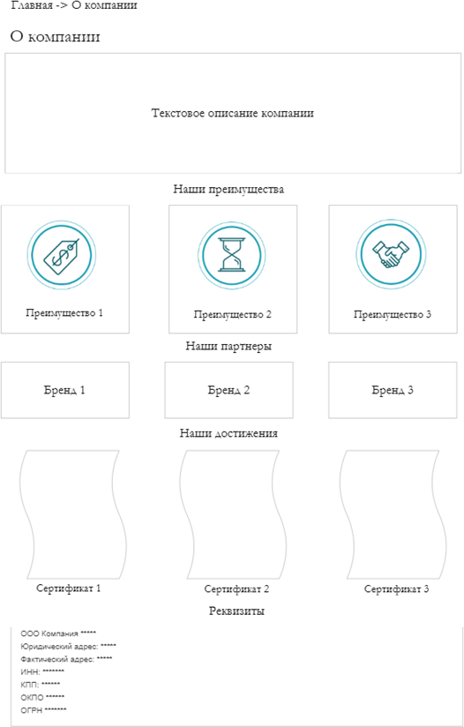

Ошибки не найдены

Страница «О компании» размещена по адресу: <https://www.rommer.ru/about_brand/>

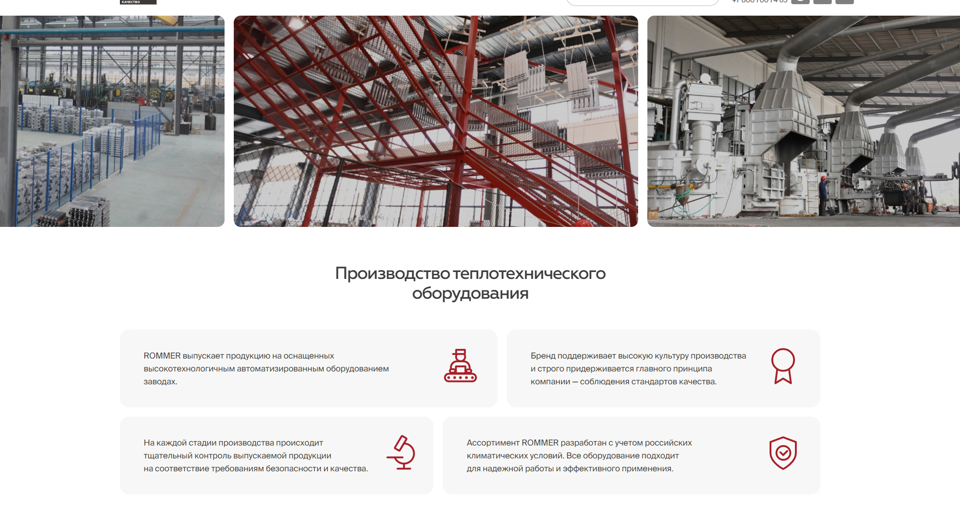На странице размещены все необходимые элементы, доработка не требуется.

## Новости

Важность – средняя

Сложность внесения – зависит от CMS

Раздел «Новости» – это быстрый и эффективный способ донести информацию о новостях в компании, о будущих акциях и спецпредложениях.

Необходимо регулярно обновлять раздел новыми новостями (1-3 раза в месяц) и поддерживать его актуальность. Заброшенный раздел, последняя новость в котором была размещена в ноябре 2016 года, может отпугнуть потенциального посетителя, а также покажет поисковым системам, что разделом не занимаются.

Ошибки не найдены

Страница «Новости» размещена по адресу: <https://www.rommer.ru/news/>

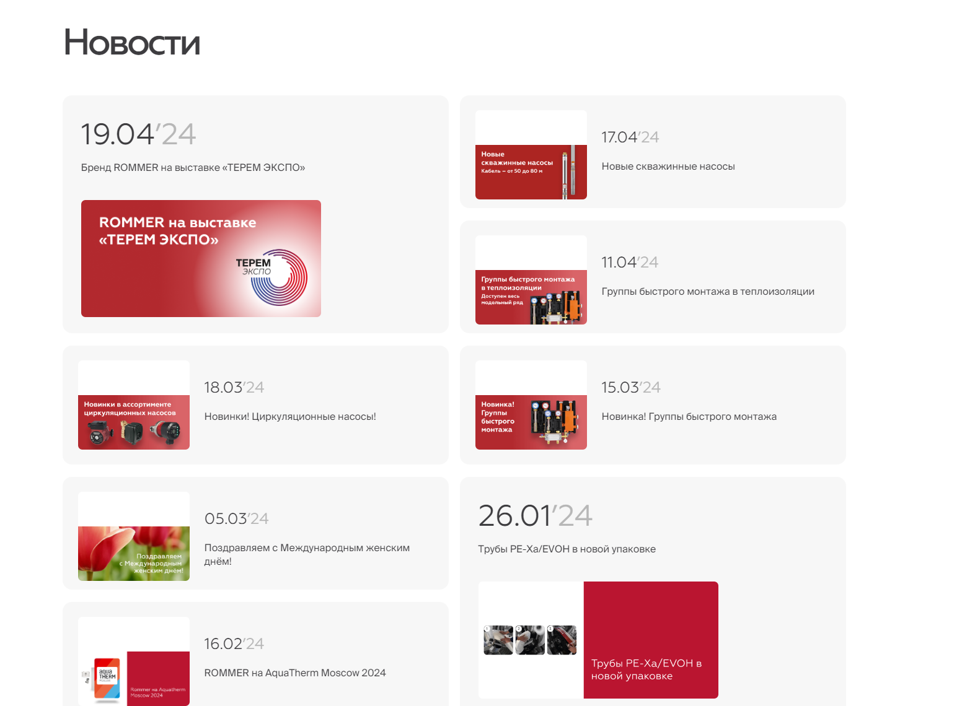

На странице размещены все необходимые элементы, доработка не требуется.